Міністерство освіти і науки України
Національний технічний університет України
“Київський політехнічний інститут ім. Ігоря Сікорського”
Факультет інформатики та обчислювальної техніки
Кафедра автоматизованих систем обробки інформації та управління

ЗВІТ
про виконання лабораторного практикуму з теми:
“Ітераційні цикли”
Варіант № 4

Виконав: студент групи ІП-91
Вакалюк Богдан Тарасович
Прийняв: ассистент
Лебідь Сергій Олександрович
01.11.2019

- Умова задачі:
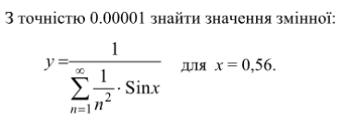
- Блок схема вирішення задачі:
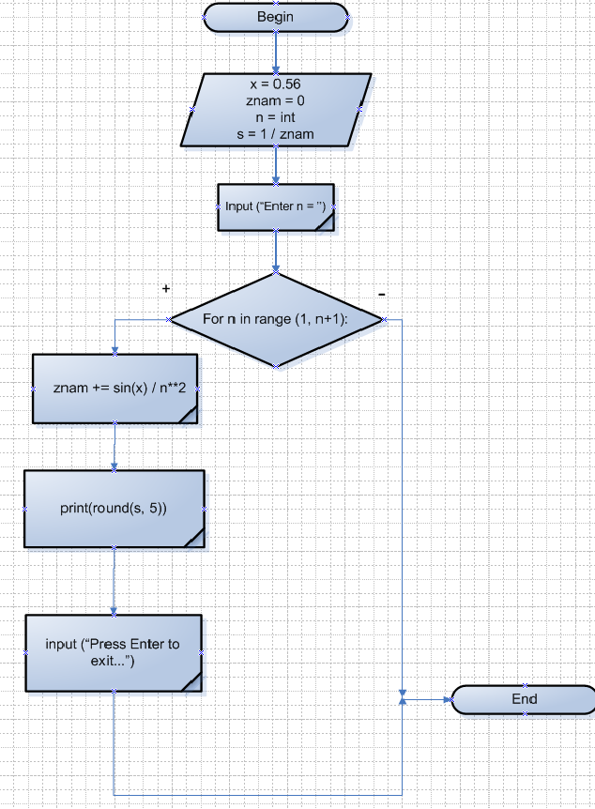

- Текст усіх файлів проекту:
from math import *
x = 0.56
znam = 0
n = int(input("Enter n = "))
for n in range(1, n+1):
znam += sin(x) / n**2
s = 1 / znam
print(round(s, 5))
input("Press Enter to exit...")

Або ж знімок екрану:
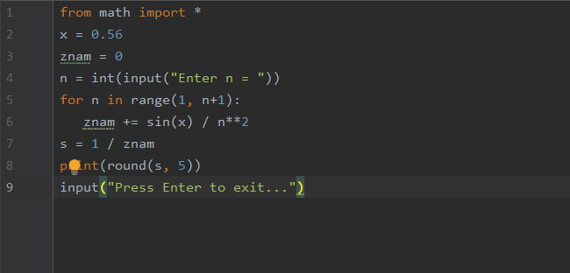

- Копії екранних форм результатів з поясненнями:
Розглянемо перший випадок, нехай n = 3, оскільки ми можемо брати будь-яке число з нескінченного натурального ряду, то за формулою:
znam += sin(x) / n**2
s = 1 / znam

Ми будемо знаходити наше кінцеве s з точністю до 0.00001. Маємо результат:
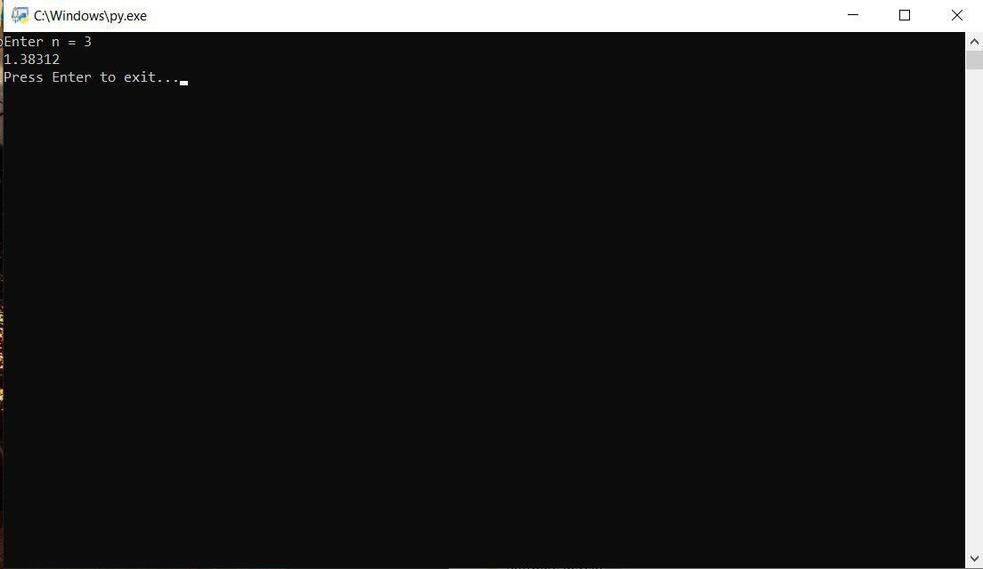

Аналогічно з іншими натуральними числами, нехай n = 98, тоді маємо результат: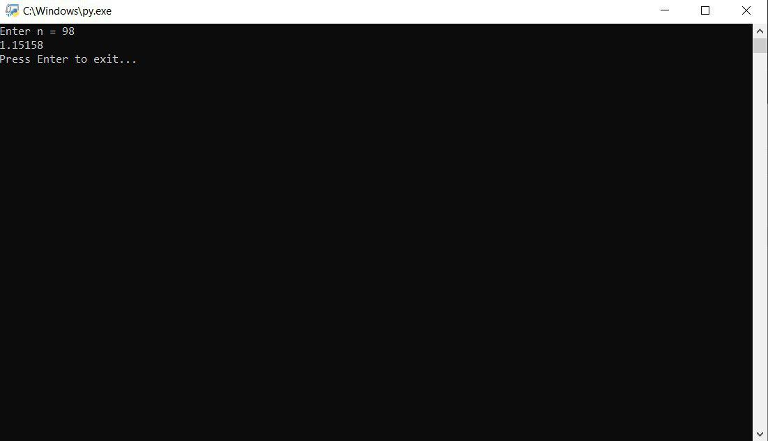
Важливо пам’ятати що наш код виконує операції тільки для додатніх натуральних чисел, тобто якщо ми задамо значення n = 0 або деяке від’ємне число, то тоді ці значення не будуть задовольняти нашу умову, операції виконуватися не будуть.
- Висновок, що містить обгрунтування коректності розробленого проекту:
Ми розглянули тему “Ітераційні цикли”
Я дізнався що перед собою являє саме визначення “Ітераційні цикли”
а також розглянув цикли з постумовою та передумовою. Також я розглянув приклади програм в яких наявні цикли з постумовою та передумовою.
При написанні коду я використав частково бібліотеку математики, позначив певні змінні, що задані за умовою, а також наклав умову for in range, оскільки за умовою наше n прямує до нескінченності.

